Выбор IDE

**IDE** — Integrated Development Environment, или среда разработки. В ней вы будете работать большую часть времени.

Официальной IDE для разработки приложений под Android является **Android Studio**. Android Studio — это известная в кругах Java-разработчиков **IntelliJ IDEA** от JetBrains с плагинами от Google.

Скачать её можно на официальном [сайте](https://developer.android.com/studio/index.html?hl=ru).

Установка JDK

Поскольку приложения для Android пишутся на Java, нам понадобится **Java Development Kit**. Скачайте его по [этой ссылке](http://www.oracle.com/technetwork/java/javase/downloads/index.html). Обратите внимание, что скачивать надо именно JDK, а не JRE.

Установка JDK ничем не примечательна, поэтому не будем на ней подробно останавливаться.

Если вы используете Linux, установите JDK с использованием вашего пакетного менеджера.

Установка Android Studio

Установщик **Android Studio** содержит все необходимые компоненты — как саму IDE, так и **Android SDK** с эмулятором.

На первом этапе установки убедитесь, что выбрали все компоненты:

[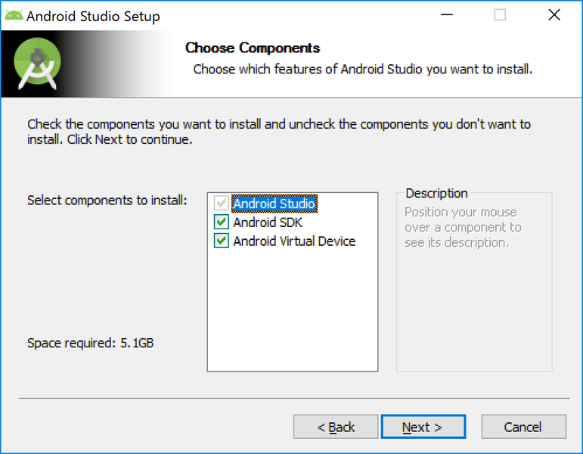](https://skillberg.com/media/uploads/2017/11/17/1137b0572e4a448c8a2eff7414d4ed40.PNG)Установка Android Studio — выбор компонентов

**Android SDK** — это, собственно, SDK для разработки под Android, а **Android Virtual Device** — это эмулятор. Всё это нам обязательно пригодится.

[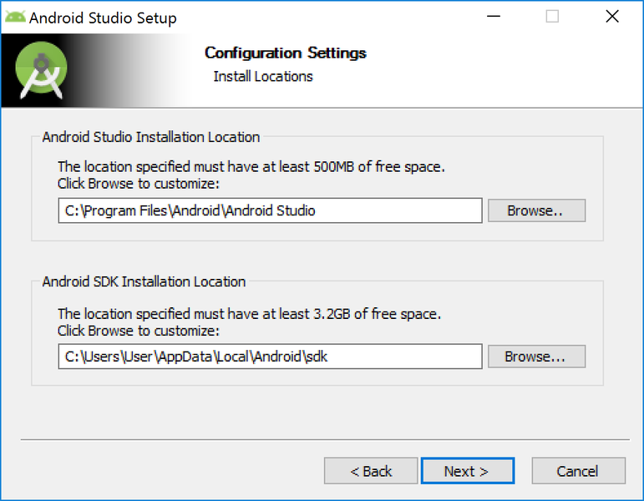](https://skillberg.com/media/uploads/2017/11/17/8898fb7844e5483cbd55226ce0dc8943.PNG)

Установка Android Studio — выбор локации

Следующий важный шаг — выбор локации для установки. Если с первым пунктом все понятно и можно оставить по-умолчанию, то со вторым есть пара нюансов:

1. Как видите, для SDK нужно достаточно много места. 3.2 GB — это минимум. В будущем SDK будет обновляться, и директория может существенно разрастись.
2. В пути до SDK крайне нежелательно наличие пробелов и нелатинских символов. По-умолчанию выбирается ваша домашняя директория, и если в имени пользователя есть пробелы или любые символы, отличные от английского алфавита — лучше смените директорию.

В остальном все просто: везде нажимайте "далее" и ждите окончания установки.

Настройка Android Studio

При первом запуске Android Studio спросит нас, не хотим ли мы импортировать настройки.

Эта функция пригодится нам в будущем, при обновлении, однако, сейчас нам импортировать нечего, поэтому просто ничего не трогаем и нажимаем "ОК".

[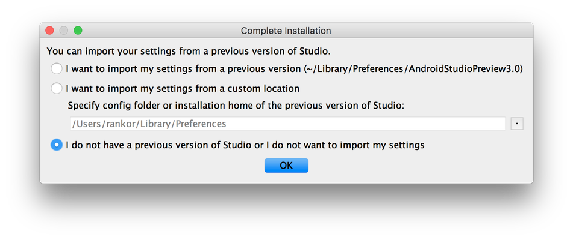](https://skillberg.com/media/uploads/2017/11/17/23e585db4db1482cbc76b04d42a70a36.png)Импорт настроек Android Studio

Далее нам предложат выбрать тип настройки. Хоть и рекомендуется стандартный вариант, я все же посоветую расширенный:

[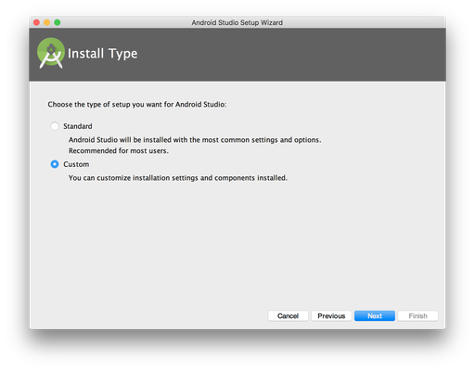](https://skillberg.com/media/uploads/2017/11/17/dca20649970b43978c7fb405610fcdde.png)Выбор метода настройки Android Studio

Сначала нужно выбрать тему. Тут выбор за вами, но я бы посоветовал темную (**Darcula**) — от нее меньше устают глаза.

[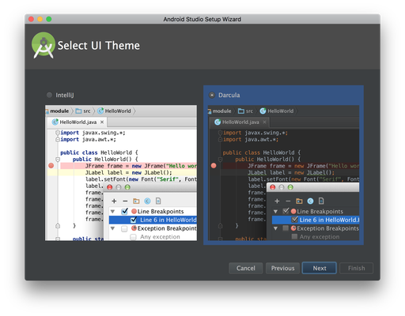](https://skillberg.com/media/uploads/2017/11/17/9a9030fca278414faa304429dd43380f.png)

Далее нас спрашивают, что будем ставить. На macOS выбор устанавливаемых пакетов происходит на следующем этапе, поэтому, если у вас macOS — просто выберите все пакеты.

И заключительный шаг. Откройте настройки Android Studio. Я рекомендую изменить следующие настройки:

Номера строк и разделители методов

Editor -> General -> Appearance

Включите Show line numbers и Show method separators. Это поможет вам лучше ориентироваться в коде.

[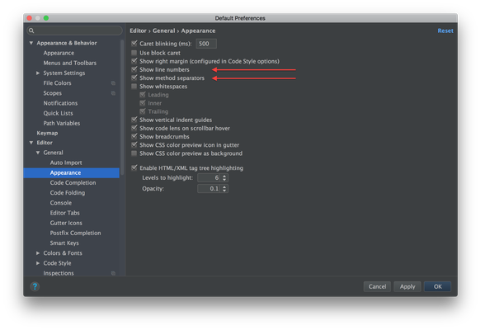](https://skillberg.com/media/uploads/2017/11/17/27e5fd56111d46fb8009b73849312da2.png)Android Studio — разделители методов и номера строк

Автодополнение

Editor -> General -> Code Completion

По-умолчанию автодополнение в **Android Studio** работает только если совпал регистр первой набранной буквы. Это не очень удобно, поэтому я рекомендую поставить значение настройки Case sensitive completion в None. Теперь автодополнение будет срабатывать всегда.

[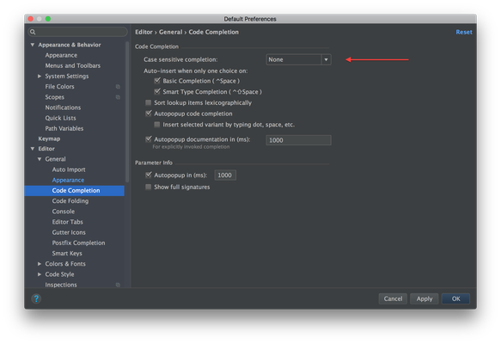](https://skillberg.com/media/uploads/2017/11/17/11c4462339dc457eb95ff622e9ad7a66.png)Android Studio — настройки автодополнения

Hello, World!

Наконец мы дошли до создания первого проекта :)

В главном окне Android Studio нажмите на **Start a new Android Studio project**:

[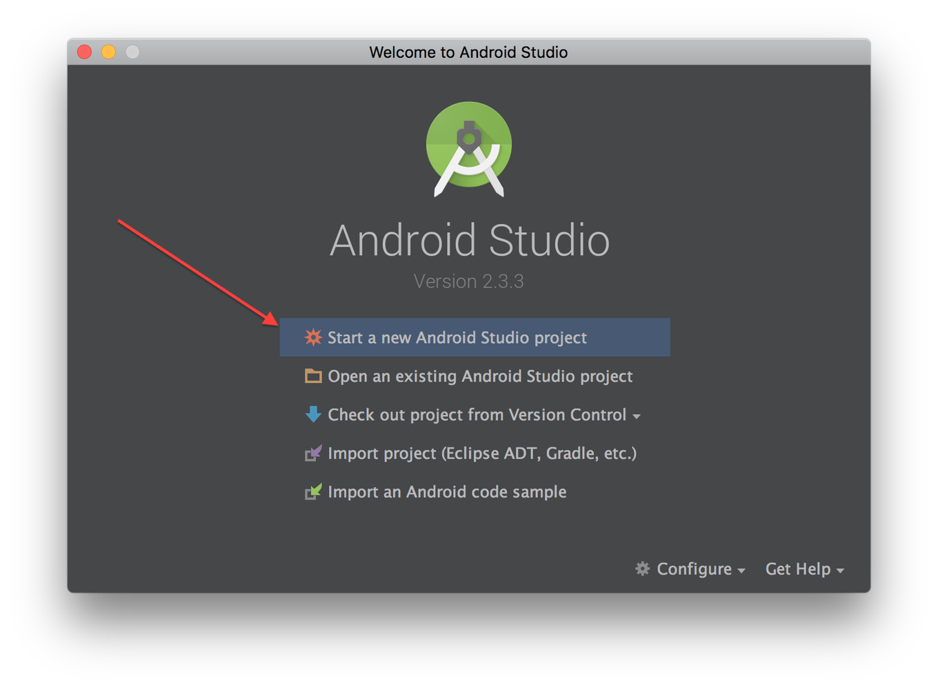](https://skillberg.com/media/uploads/2017/11/17/82277e3888dd471e8a26c004f37d6e50.png)Создание проекта в Android Studio

Появится окно, в котором вам будет предложено выбрать имя приложения и домен компании. Исходя из этого будет сгенерировано имя пакета.

[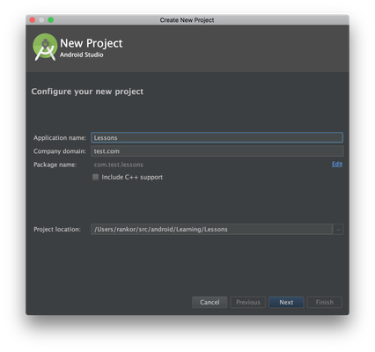](https://skillberg.com/media/uploads/2017/11/17/93ad1940cb824736b3bf471f4b1ff4b7.png)Создание проекта в Android Studio

Я предлагаю использовать test.com в качестве домена и Lessons в качестве названия приложения. В итоге у вас получится пакет com.test.lessons.

Нажмите **Next**.

Далее вы увидите окно, в котором нужно будет выбрать платформы, под которые мы будем создаем приложение.

[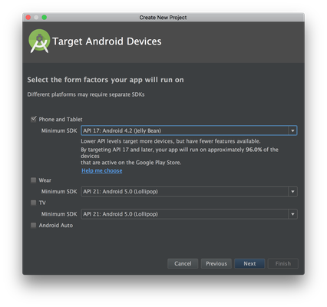](https://skillberg.com/media/uploads/2017/11/17/b4c28f8701cd49e7b857812942118684.png)Android Studio — выбор платформы и версии SDK

Нас интересует **Phone and Tablet**. Рекомендую поставить 17 версию **Minimum SDK**. Что это значит, мы рассмотрим на следующих занятиях, а пока просто нажмите **Next**.

Теперь нам предлагают создать **Activity**. До понятия Activity мы пока что не добрались, поэтому просто доверьтесь мне и выберите **Empty Activity**.

[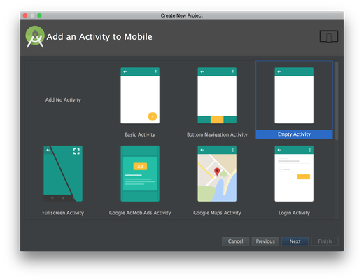](https://skillberg.com/media/uploads/2017/11/17/676bb80161f54cc89b20b9bec323a9c1.png)Android Studio — добавление Activity

Нажмите **Next**, и на следующем экране — **Finish**. Готово, наш проект создался!

[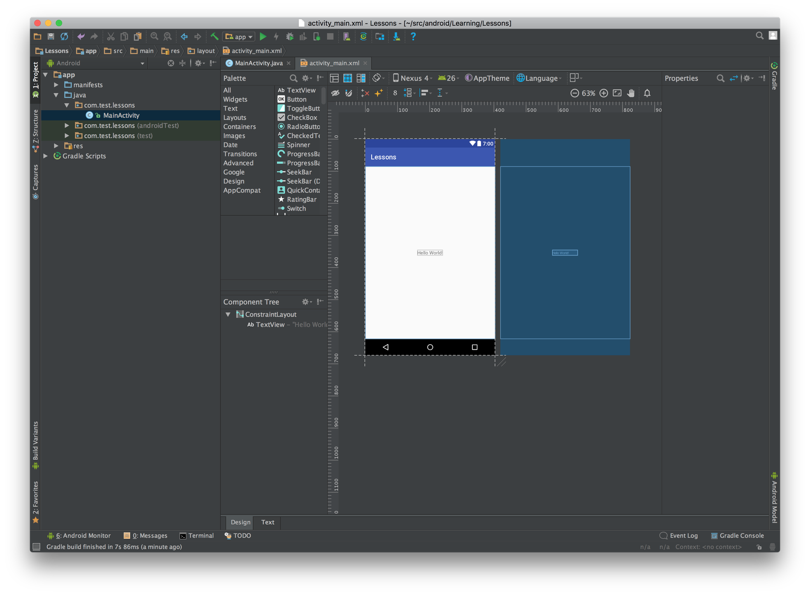](https://skillberg.com/media/uploads/2017/11/17/e210c62480b347e8a196e39a8d0dacd6.png)Android Studio — первый проект создан

В данный момент вы видите превью экрана, а было бы неплохо запустить приложение! Для этого нам нужно создать эмулятор. Нажмите вот на эту иконку вверху (**AVD Manager**):

[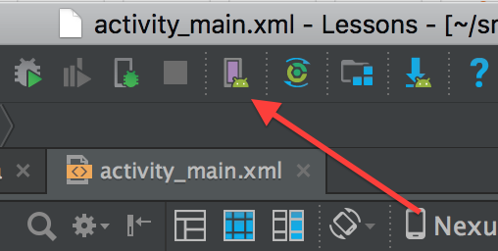](https://skillberg.com/media/uploads/2017/11/17/ce353f1330634591b784c2dbbd8b963b.png)AVD Manager

**AVD** — **Android Virtual Device**, или по-простому — эмулятор Android.

Откроется окно с эмуляторами (у вас в нем будет пусто). Нажмите на **Create Virtual Device**:

[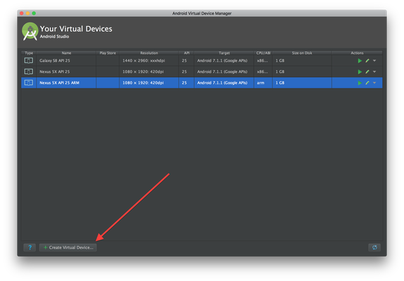](https://skillberg.com/media/uploads/2017/11/17/debc4837442740758f5b9b3504208c26.png)Создание нового эмулятора Android

Выберите устройство, на котором есть иконка Google Play. Это пригодится нам в будущем. Нажмите **Next**.

Я рекомендую использовать **x86** или **x86_64** образ последней стабильной версии Android. В моем случае это **Android 7 Nougat**.

[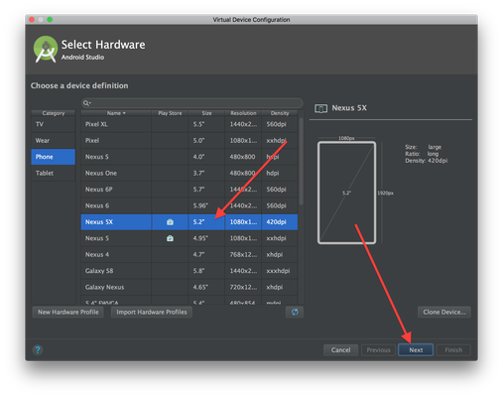](https://skillberg.com/media/uploads/2017/11/17/0b6b4524635046669c13b9a317e1fac8.png)Выбор девайса эмулятора Android[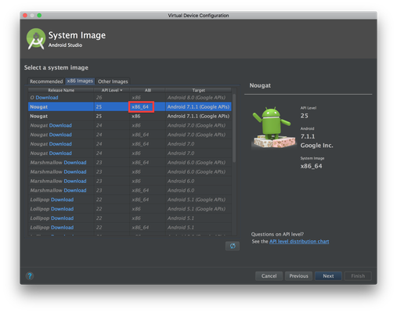](https://skillberg.com/media/uploads/2017/11/17/94b9ac7b0d64418fa487f6d8c6dce26b.png)Выбор образа эмулятора Android

На последнем шаге оставьте все по-умолчанию и нажмите на **Finish**.

Спустя некоторое время устройство создастся. Закройте AVD Manager.

Пришло время запустить наше приложение!

Для этого выберите меню Run -> Run 'app' или нажмите Shift + F10:

[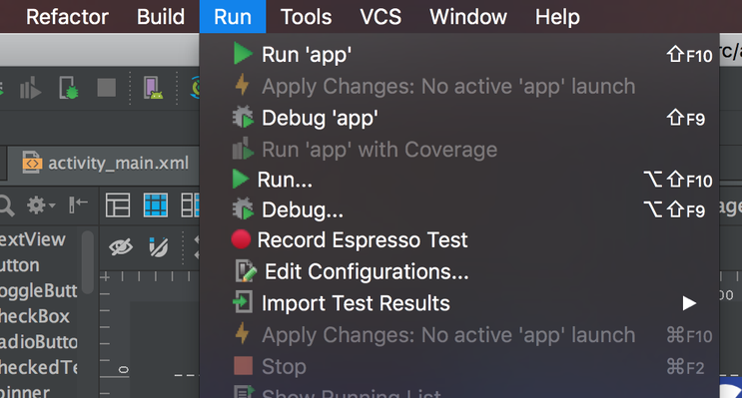](https://skillberg.com/media/uploads/2017/11/17/dddb9eebd1ac45168c22fd7e3bfa4afc.png)Запуск приложения

Android Studio спросит, на каком устройстве будем запускать приложение. Выбираем свежесозданный эмулятор и нажимаем **ОК**.

[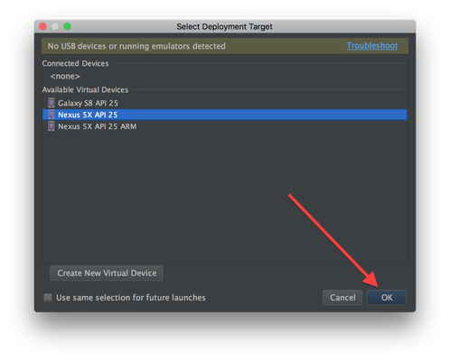](https://skillberg.com/media/uploads/2017/11/17/e6c7f9596e6844868dc67b80b4fb55ee.png)Выбор устройства для запуска приложения

Через какое-то время (зависит от вашего компьютера) запустится эмулятор, и вы увидите в нем наше приложение, приветствующее мир!

[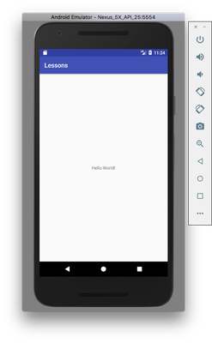](https://skillberg.com/media/uploads/2017/11/17/9a591f81dbd7418898f8957e60338607.png)Hello, World в эмуляторе Android

Ура, первый шаг сделан!

Жду вас в следующем уроке, где мы рассмотрим структуру Android-проекта и систему сборки **Gradle**.